­­­

**蜂 窝 V 校 园**

|  |  |
| --- | --- |
| 学 校： | 辽宁石油化工大学 |
| 团 队： | WeAreHeroes |
| 指 导 老 师： | 常东超 |

2018年10月

团队分工及软件修订历史

| 日期 | 版本 | 作者 | 备注 |
| --- | --- | --- | --- |
| 2018-9-7 | 1.0.0 | 王顺顺、赵佳新 | 实现了前端界面展示，数据库建立等 |
| 2018-9-20 | 1.0.1 | 王顺顺 | 新增功能“学科问题分类”，“我的问题” |
| 2018-10-5 | 1.0.2 | 王顺顺 | 新增“页面搜索”功能，用户头像，评论功能完善 |
| 2018-10-9 | 1.0.3 | 王顺顺、张康 | 新增文章发表功能 、优化问题分类与检索程序 |
| 2018-10-17 | 1.1.5 | 王顺顺 | 新增文章画布，文章查看，下载与检索，个人反馈与建议，等功能。优化获取后台获取问题，处理数据的算法，更改登陆处理模块。优化页面显示与操作。 |

# 

[摘要 1](#_Toc527712356)

[高等院校教育是我国人才培养的重要途经，高校学风建设更是重中之重。随着科技的日新月异的发展，诸如手机，平板之类等移动智能终端已经基本普及。通过移动智能终端在线学习知识，沟通交流已经成为高校大学生日常生活的一部分，而目前校园类课下同学间问题探讨，老师的日常答疑主要都是通过线下面对面来实现，即使有线上部分也是零星的，无疑这是不足的，市场上急需一款操作简单，使用便捷适合各种便携式移动终端的移动应用在校园类构建一个稳定的在线问答平台供在校师生学习交流。 1](#_Toc527712357)

[本文档提出了采用微信小程序平台开发一款为高校在读生提供一个线上发布学业问题，讨论问题的平台的应用的解决方案方案。并对该方案进行设计、开发、及测试其中包括对软件框架的论述，具体功能的论述、详细介绍及测试。通过上述工作所得成果，基本达成文档中解决方案目的：即通过微信小程序开发一款适合各种便携式移动终端的移动应用在校园类构建一个稳定的在线问答平台供在校师生学习交流的平台应用。 1](#_Toc527712358)

[本应用主要特色：利用微信小程序开发应用，同时满足了IOS以及Android用户需求，实现跨平台操作，采用微信小程序技术为高校在读生提供一个线上发布学业问题，讨论问题的平台，能够有效的提升在校大学生自主学习，利用移动智能终端设备学习的意识。 1](#_Toc527712359)

[关键字：高校学风建设 移动智能终端 微信小程序 在线学习 在校大学生 微信 1](#_Toc527712360)

[1 引言 2](#_Toc527712361)

[1.1 编写目的 2](#_Toc527712362)

[1.2 项目背景 3](#_Toc527712363)

[高等院校是学术的象牙塔，是大学生成长成才的摇篮。良好的学风，轻松的学术探讨氛围，对于在校大学在校期间培养自主学习的能力及其重要。《人民日报》曾发文怒斥沉睡中大学生：上课时，不是发呆、睡觉、就是玩手机，课余生活只有吃零食、看剧、沉迷游戏。学校内如何营造轻松良好的学习氛围，如何将高校大学生利用智能手机娱乐的时间有效转移到学习，已成为当今社会关注的焦点问题。本应用通过微信小程序应用有效的建立了学业问题发布讨论平台，有利于高校校园内良好学风建设，增加在校大学生利用智能设备学习探讨知识的意识。 3](#_Toc527712364)

[1.3 术语定义及软硬件环境说明 3](#_Toc527712365)

[2 需求分析 5](#_Toc527712366)

[2.1 普通用户的需求: 5](#_Toc527712367)

[2.2 管理员的需求: 5](#_Toc527712368)

[3 可行性分析 6](#_Toc527712369)

[3.1 经济可行性分析 6](#_Toc527712370)

[3.2 技术可行性分析 6](#_Toc527712371)

[4 概要设计 7](#_Toc527712372)

[图4.1 软件结构图 7](#_Toc527712373)

[5 详细设计及程序描述 8](#_Toc527712374)

[5.1 程序界面设计 8](#_Toc527712375)

[5.2 登陆模块 9](#_Toc527712376)

[5.3 搜索功能模块 11](#_Toc527712377)

[5.4 问题发布功能模块 13](#_Toc527712378)

[5.5 问题答复功能模块 15](#_Toc527712379)

[5.6 点赞互动模块 17](#_Toc527712380)

[5.7 问题分类模块 17](#_Toc527712381)

[5.8 查看分类问题模块 18](#_Toc527712382)

[5.9 发布问题管理模块 20](#_Toc527712383)

[5.10 个人管理页面 21](#_Toc527712384)

[5.11 答复问题管理模块 21](#_Toc527712385)

[5.12 数据库交互 23](#_Toc527712386)

[5.13 文章发布功能 23](#_Toc527712387)

[5.14 接口设计 24](#_Toc527712388)

[5.15 测试要点 25](#_Toc527712389)

[结束语 26](#_Toc527712390)

[测试表明,蜂窝V校园能够较好的完成实验的基本要求和发挥部分.通过各种方案的讨论及尝试,再经历过多次的软件测试,不断地对系统进行优化,蜂窝V校园应用已经能够完成各项功能. 26](#_Toc527712391)

[蜂窝V校园通过将功能模块化的使得应用的操作更加便捷。相比于传统的android应用，通过微信平台开发小程序应用同时满足了android和ios手机用户的需求，为开发者节省了更多的时间完善应用功能。 26](#_Toc527712392)

[历时将近一个月的时间终于将这篇说明文档写完，在论文的写作过程中遇到了很多的困难和障碍，都在同学和老师的帮助下度过了。尤其要强烈感谢我的指导老师常东超老师，他对我进行了无私的指导和帮助，不厌其烦的帮助进行论文的修改和改进。感谢这篇文档所涉及到的各位学者。如果没有各位学者的研究成果的帮助和启发，我将很难完成产品的设计开发。 26](#_Toc527712393)

[感谢我的团队成员和学长的帮助，在我写说明文档的过程中给予我了很多素材，还在文档的撰写和排版过程中提供热情的帮助。 26](#_Toc527712394)

[由于我的学术水平有限，所写论文难免有不足之处，恳请各位老师和学友批评和 指正！ 26](#_Toc527712395)

[参考文献 27](#_Toc527712396)

# 摘要

高等院校教育是我国人才培养的重要途经，高校学风建设更是重中之重。随着科技的日新月异的发展，诸如手机，平板之类等移动智能终端已经基本普及。通过移动智能终端在线学习知识，沟通交流已经成为高校大学生日常生活的一部分，而目前校园类课下同学间问题探讨，老师的日常答疑主要都是通过线下面对面来实现，即使有线上部分也是零星的，无疑这是不足的，市场上急需一款操作简单，使用便捷适合各种便携式移动终端的移动应用在校园类构建一个稳定的在线问答平台供在校师生学习交流。

本文档提出了采用微信小程序平台开发一款为高校在读生提供一个线上发布学业问题，讨论问题的平台的应用的解决方案方案。并对该方案进行设计、开发、及测试其中包括对软件框架的论述，具体功能的论述、详细介绍及测试。通过上述工作所得成果，基本达成文档中解决方案目的：即通过微信小程序开发一款适合各种便携式移动终端的移动应用在校园类构建一个稳定的在线问答平台供在校师生学习交流的平台应用。

# 本应用主要特色：利用微信小程序开发应用，同时满足了IOS以及Android用户需求，实现跨平台操作，采用微信小程序技术为高校在读生提供一个线上发布学业问题，讨论问题的平台，能够有效的提升在校大学生自主学习，利用移动智能终端设备学习的意识。

# 关键字：高校学风建设 移动智能终端 微信小程序 在线学习 在校大学生 微信

Abstract

Education is an important way to cultivate talents in China. With the rapid development of technology, mobile intelligent terminals such as mobile phones and tablets have been basically popularized. Via mobile intelligent terminal online learning knowledge, communication has become a part of the university students' daily life, and the current campus class after class problem between students to explore, to answer the teacher's daily main is achieved through offline face to face, even on the cable and sporadic, there is no doubt that this is insufficient, the market urgently needs a simple operation, easy to use for all kinds of portable mobile terminals mobile application in class to construct a stable campus online q&a platform for study and communication between teachers and students in school.

This document proposes a solution to the application of WeChat small program platform to provide college students with an online publishing academic problem and problem discussion platform. The design, development and testing of the scheme include the elaboration of the software framework, the detailed description and testing of the specific functions. Through the above work results, the solution purpose in the document is basically achieved: namely, a mobile application suitable for various portable mobile terminals is developed through WeChat small program, and a stable online question-and-answer platform is constructed for teachers and students to learn and communicate on campus.

**This application main features:** use WeChat small application program development, meet the demand of the IOS and Android users at the same time, realize the cross-platform operation, using WeChat applet technology for college students to provide an online publishing academic problem, discuss the problem of platform, can effectively promote college students' autonomous learning, use mobile intelligent terminal equipment to study consciousness.

**Key words:** university style building mobile intelligent terminal WeChat small program online learning in college students WeChat

# 引言

## 编写目的

本需求的编写目的在于研究蜂窝V校园应用的开发途径和应用方法，主要是为了对蜂窝V校园应用进行使用和维护。

本需求的预期读者是蜂窝V校园应用开发有联系的决策人，开发组成人员，扶助开发者，支持本项目的领导和公司人员，软件验证者。

该需求充分利用智能手机，平板等智能移动终端的功能实现线上问题发表、问题答复评论、信息查询，将会使学生，方便友好的用户问答界面，简便的操作，完善的数据库管理，将会使蜂窝V校园应用极大的方便了学生间以及师生间交流问题 ，基于微信平台开发的新型学习交流应用增加了问题探讨的乐趣营造了校园了良好的学习交流氛围，改变传统的问题交流方式，将成为同学间与师生间学习交流的得力助手。

## 项目背景

## 高等院校是学术的象牙塔，是大学生成长成才的摇篮。良好的学风，轻松的学术探讨氛围，对于在校大学在校期间培养自主学习的能力及其重要。《人民日报》曾发文怒斥沉睡中大学生：上课时，不是发呆、睡觉、就是玩手机，课余生活只有吃零食、看剧、沉迷游戏。学校内如何营造轻松良好的学习氛围，如何将高校大学生利用智能手机娱乐的时间有效转移到学习，已成为当今社会关注的焦点问题。本应用通过微信小程序应用有效的建立了学业问题发布讨论平台，有利于高校校园内良好学风建设，增加在校大学生利用智能设备学习探讨知识的意识。

## 术语定义及软硬件环境说明

IDEA:软件开发环境

微信开发者工具：开发微信前台页面

Mysql：数据库

Navicat：数据库管理软件

Photoshop：图片图形处理软件

Java：面向对象程序设计语言，用于后台编写

Springboot：Java后台程序集合框架

DBMS：数据库管理系统

Centos 7：运行环境

JaveScript：软件开发语言

Xshell:远程连接服务器应用

Xftp：是一个基于 MS windows 平台的功能强大的[SFTP](https://baike.baidu.com/item/SFTP" \t "_blank)、[FTP](https://baike.baidu.com/item/FTP" \t "_blank) 文件传输软件

# 

# 需求分析

## 普通用户的需求:

1. 选择学科，上传问题
2. 管理浏览自己上传的问题
3. 答复其他用户发布的问题
4. 根据相关关键词搜索感兴趣的问题讨论
5. 发表学习心得体会，课堂笔记
6. 用户账号管理:管理自己发表的问题、问题评论、心得体会，课堂记内容

## 管理员的需求:

1. 用户管理:可浏览,添加,修改,删除所有用户信息。
2. 用户账号信息管理:管理系统中所有登录用户发表的问题,及问题评论。
3. 系统后台信息管理:可浏览,添加,修改,删除后台的任务信息,包括数据管理,参数设定,权限设定

# 

# 可行性分析

## 经济可行性分析

随着智能化时代的到来，全民经济水平的提高，当代大学生拥有一到两太诸如智能手机，平板电脑等移动智能已经不不是遥不可及的梦想。微信则是大学生重要的社交应用。在微信平台上创作小程序应用，通过微信账号绑定登陆应用。既让操作更加便捷，也省去了大量开支。对于后台服务器高校大学生可以使用阿里云提供的学生机服务，避免大量用于租用或者购买服务器的高额费用

## 技术可行性分析

新兴的微信小程序开发在国内已有很多优秀的开源社区提供学习以及技术支持。

微信小程序体积小，消耗移动智能终端内存小，在不同性能的移动终端都能流畅运行。微信已基本实现各个平台的普及，无论是IOS还是Android平台，所以基于微信平台的小程序也会和轻松的和各个平台兼容。问世不久的Spring Boot框架，简化了应用后台初始搭建以及开发过程。该框架使用了特定的方式来进行配置，从而使开发人员不再需要定义样板化的配置。

# 概要设计

## 

## 图4.1 软件结构图

# 

# 详细设计及程序描述

## 程序界面设计

**页面展示 ：**

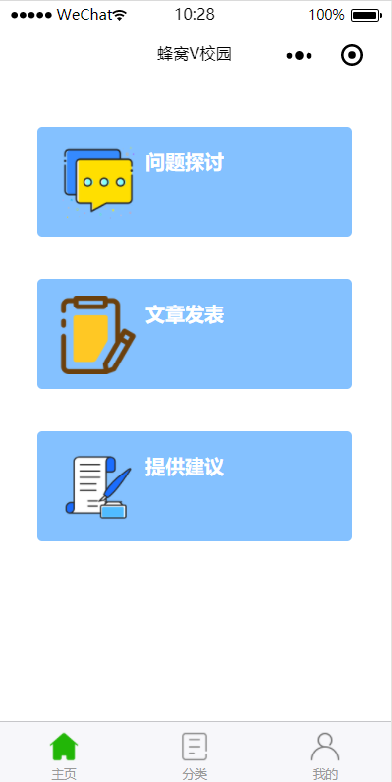

**图5.1 程序界面展示**

**代码实现**：

<view class='con' animation="{{moveData1}}" bindtap='discussbtn'>

<view class='img discuss'></view>

<view class='topic discuss-topic'>问题探讨</view>

</view>

<view class='con' animation="{{moveData2}}" bindtap='articlebtn'>

<view class='img article'></view>

<view class='topic article-topic'>文章发表</view>

</view>

<view class='con' animation="{{moveData3}}" bindtap='proposebtn'>

<view class='img propose'></view>

<view class='topic propose-topic'>提供建议</view>

</view>

## 登陆模块

**界面展示：**

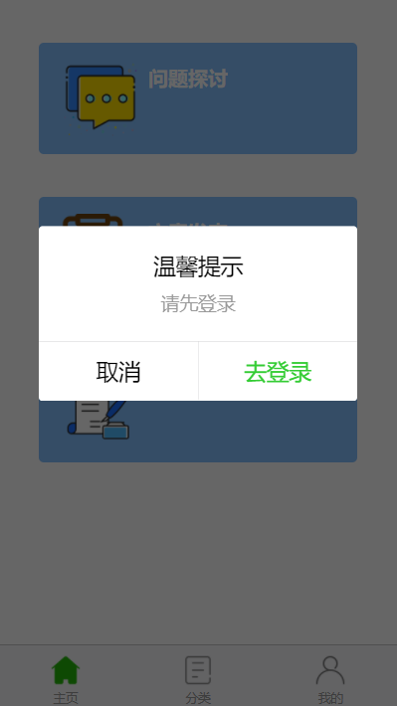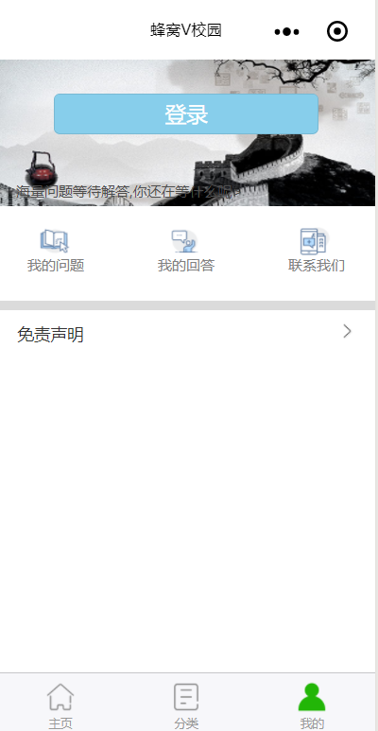

**图5.2 登陆界面**

**代码实现：**

<button wx:if="{{!hasUserInfo && canIUse}}" class='login' open-type="getUserInfo" bindgetuserinfo="getUserInfo"> 登录 </button>

<block wx:else>

<view class='head'><image class="headimg" src="{{userInfo.avatarUrl}}" mode="cover"></image></view>

<view class='username'>{{userInfo.nickName}}</view>

<view class='autograph'>

<input type='text' class='autograph-text' placeholder='个性签名...'></input>

</view>

</block>

Js：

getUserInfo: function (e) {

app.globalData.userInfo = e.detail.userInfo

this.setData({

userInfo: e.detail.userInfo,

hasUserInfo: true

})

wx.setStorage({

key: 'hasUserInfo',

data: true,

})

}

## 搜索功能模块

**页面展示:**

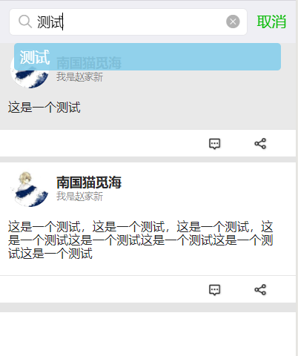

图5.3 搜索功能界面展示

**代码实现:**

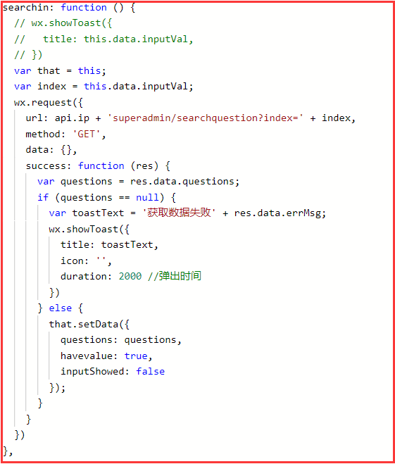

## 问题发布功能模块

**页面展示:**

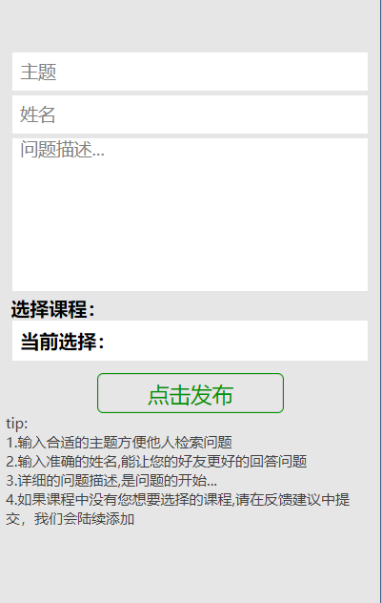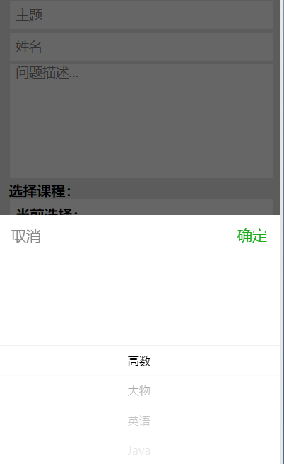

**图5.4 问题发布模块界面展示**

前端代码实现:

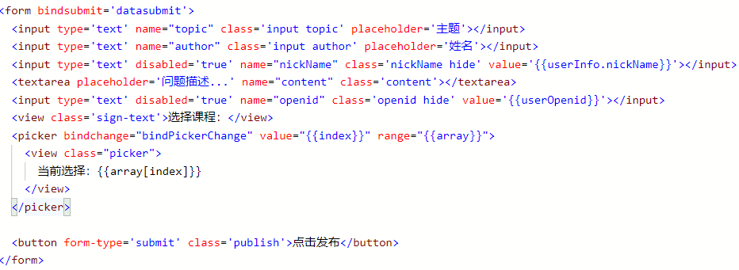

JavaScript代码：

wx.request({

method: 'POST',

url: api.ip +'superadmin/insertquestionbyid?author=' + author + '&topic=' + topic + '&content=' +

content + '&factor1=' + openid + '&factor2=' + avatarUrl + '&factor3=' + (index+1).toString() + '&factor4=' + nickName,

}),

后台代码实现

@RequestMapping(value = "/getquestionbyid",method = RequestMethod.GET)  
public Map<String,Object> getQuestionById(Integer id){  
 Map<String,Object> questionmap = new HashMap<String,Object>();  
 Question que = questionService.getQuestionById(id);  
 questionmap.put("question",que);  
 return questionmap;  
}

## 问题答复功能模块

**界面展示:**

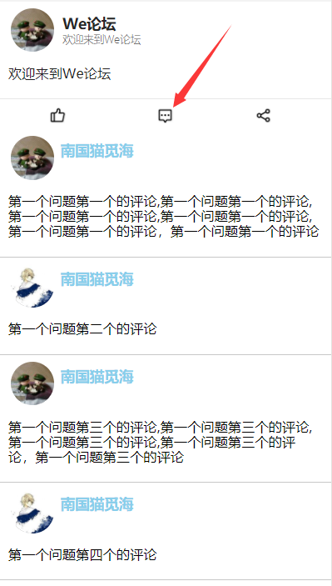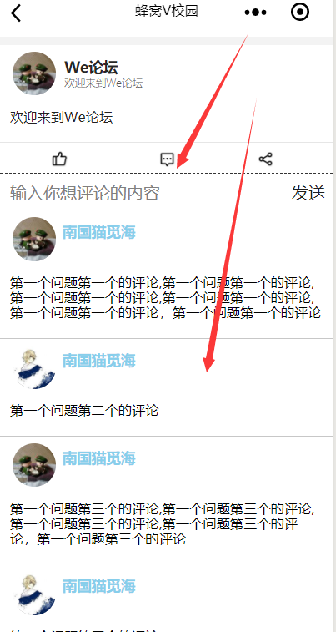

**图5.5 问题答复功能展示**

Js**代码实现**：

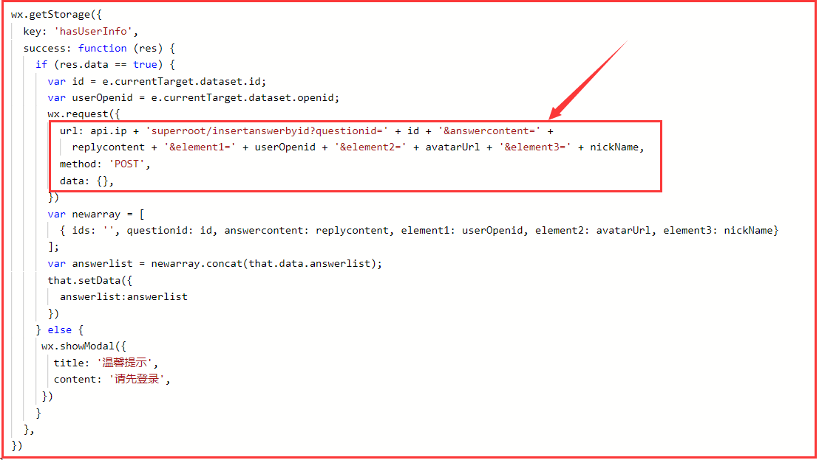

## 点赞互动模块

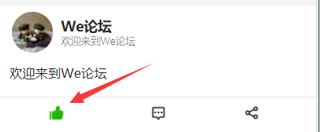

**图5.6 点赞互动功能**

## 问题分类模块

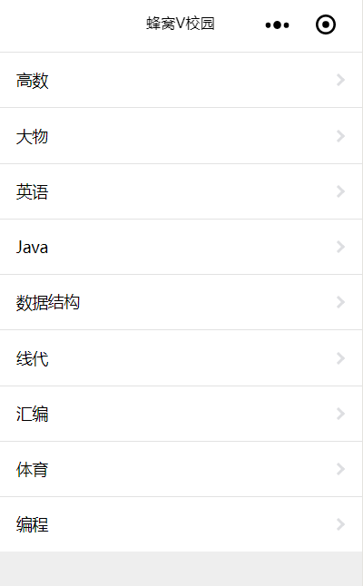**页面展示：**

**图5.7 问题分类界面展示**

**前端代码：**

<view wx:if="{{ensure}}">

<view wx:for="{{course}}" wx:key wx:for-index="index" wx:for-item="item">

<i-cell i-class='list' title="{{item.cou}}" is-link url="../category-course/category-course?ida={{item.ida}}"></i-cell>

</view>

</view>

**Js代码：**

course:[

{ ida: '1', cou: "高数" },

{ ida: '2', cou: "大物" },

{ ida: '3', cou: "英语" },

{ ida: '4', cou: "Java" },

{ ida: '5', cou: "数据结构" },

{ ida: '6', cou: "线代" },

{ ida: '7', cou: "汇编" },

{ ida: '8', cou: "体育" },

{ ida: '9', cou: "编程" },

],

ps：后续会根据用户反馈添加相应课程，iview 提供已经实现的组件的微信小程序

## 查看分类问题模块

**界面展示：**

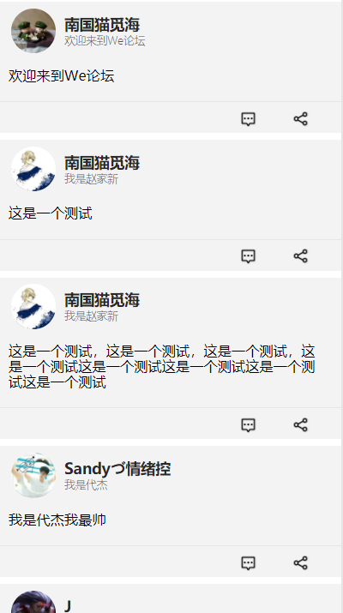

**图5.8 进入分类问题**

**前端代码：**

<view wx:for="{{questions}}" wx:key="{{questions}}.id" we:for-index="index" wx:for-item="item">

<view class='textraea' bindtap='detail' data-id="{{item.id}}" data-topic="{{item.topic}}" data-author="{{item.author}}" data-factor1="{{item.factor1}}" data-factor4="{{item.factor4}}" data-factor2="{{item.factor2}}" data-content="{{item.content}}">

<view' class='topic-container'>

<view class='topic-img'>

<image class="topic-i" src="{{item.factor2}}" mode="cover"></image>

</view>

<view name="topic" class='topic'><text>{{item.factor4}}\n</text><text class='text2'>{{item.topic}}</text></view>

</view>

<view name="content" class='content'>{{item.content}}</view>

</view>

<view class="bottom-bar">

<view class='comment-img' bindtap='detail' data-id="{{item.id}}" data-topic="{{item.topic}}" data-author="{{item.author}}" data-factor1="{{item.factor1}}" data-factor4="{{item.factor4}}" data-factor2="{{item.factor2}}" data-content="{{item.content}}"></view>

<view class='share-img' data-id="{{item.id}}" data-topic="{{item.topic}}" data-author="{{item.author}}" data-content="{{item.content}}"></view>

</view>

</view>

## 发布问题管理模块

## 用户反馈

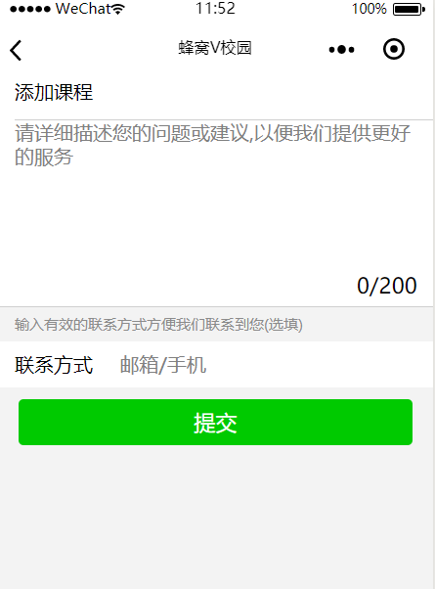

## 个人管理页面

**界面展示：**

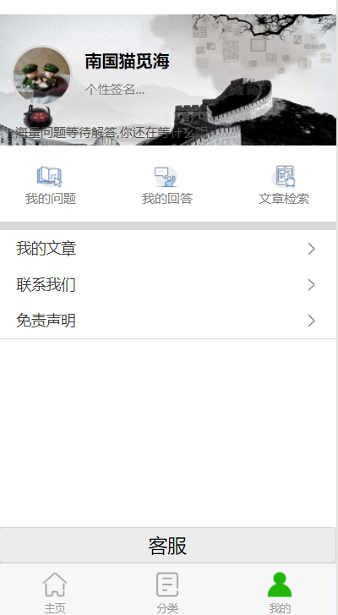

**图5.9 个人管理界面**

## 答复问题管理模块

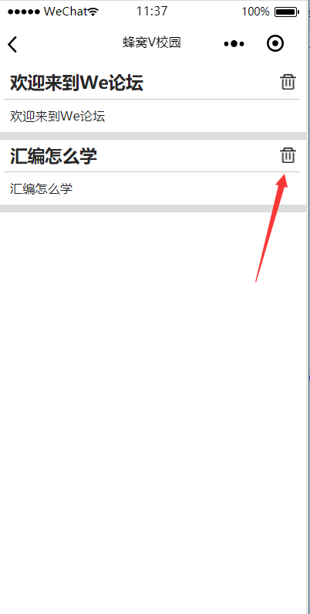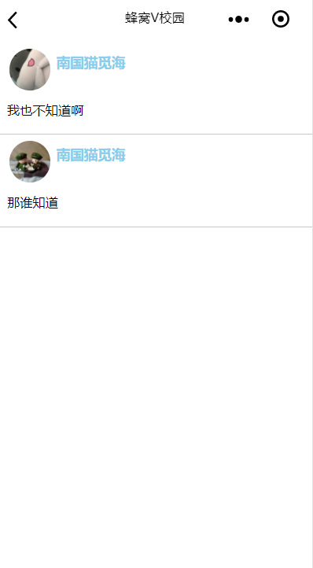

**图5.10 问题答复模块**

**代码实现：**

<view wx:for="{{questionlist}}" wx:key="{{questionlist}}.id" wx:for-index="index" wx:for-item="item">

<view class='textarea'>

<view class='topic'>{{item.topic}}<view class='delete' bindtap='delete' data-id='{{item.id}}'></view></view>

<view class='content' bindtap='checkanswer' data-id='{{item.id}}'>{{item.content}}</view>

<view class='blank'></view>

</view>

</view>

## 数据库交互

@Select("SELECT \* FROM question WHERE id=#{id}")  
public Question getQuestionById(Integer id);  
  
@Insert("INSERT INTO question(author,topic,content,factor1,factor2,factor3,factor4,factor5) VALUES(#{author},#{topic},#{content},#{factor1},#{factor2},#{factor3},#{factor4},#{factor5})")  
public void insertQuestion(Question question);  
  
@Update("UPDATE question SET author=#{author},topic=#{topic},content=#{content},answer=#{answer} WHERE id=#{id}")  
public void updateQuestion(Question question);  
  
@Delete("DELETE FROM question WHERE id=#{id}")  
public void deleteQuestionById(Integer id);  
  
@Select("SELECT \* FROM question WHERE author=#{author}")  
public Question getQuestionByAuthor(String author);  
  
@Select("SELECT \* FROM question WHERE author=#{author}")  
public List<Question> getQuestionsByAuthor(String author);  
  
@Select("SELECT \* FROM question WHERE factor1=#{factor1}")  
public List<Question> getQuestionsByOpenid(String factor1);

## 文章发布功能

文章撰写

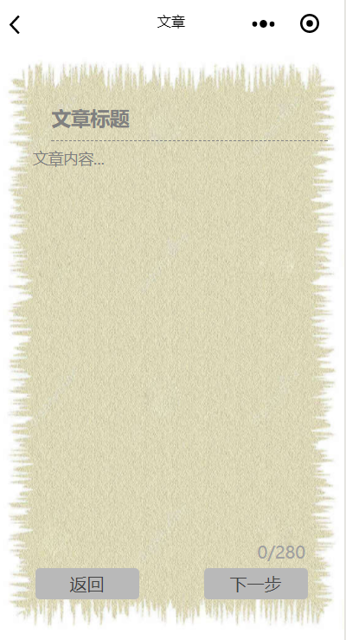

文章描述与上传

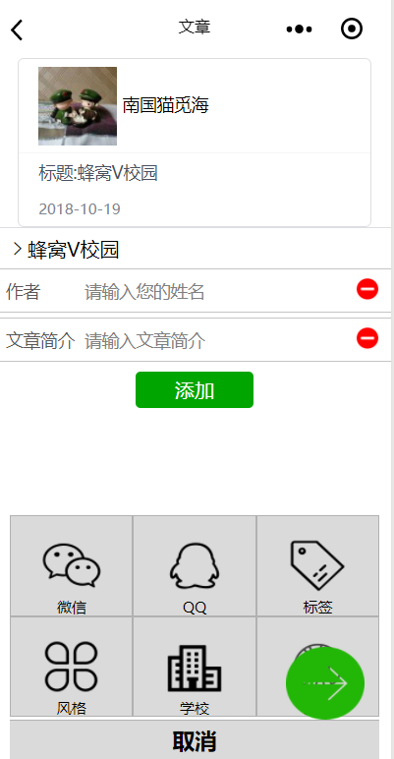

图片预览



文章查看

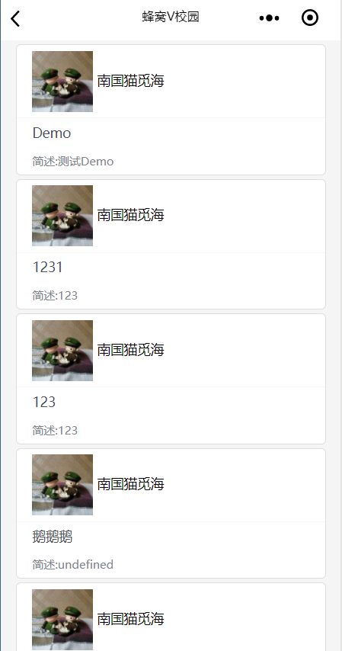

## 接口设计

@RequestMapping(value = **"/deletequestionbyid"**,method = RequestMethod.***GET***)  
**public void** deleteQuestion(Integer id){  
 **questionService**.deleteQuestion(id);  
}  
  
@RequestMapping(value = **"/getquestionbyauthor"**,method = RequestMethod.***GET***)  
**public** Question getQuestionByAuthor(String author){  
 Question question = **questionService**.getQuestionByAuthor(author);  
 **return** question;  
}  
  
@RequestMapping(value = **"/getquestionsbyauthor"**,method = RequestMethod.***GET***)  
**public** Map<String,Object> getQuestionsByAuthor(String author){  
 Map<String,Object> listQuestion2 = **new** HashMap<String,Object>();  
 List<Question> questions = **questionService**.getQuestionsByAuthor(author);  
  
 Iterator<Question> iter = questions.iterator();  
 **while** (iter.hasNext()){  
 Question thisquestion = iter.next();  
 List<Answer> answers = **answerService**.getAnswersByQuestionId(thisquestion.getId().toString());  
 thisquestion.setAnswers(answers);  
 }  
  
 listQuestion2.put("questionlist",questions);  
 return listQuestion2;  
}  
  
@RequestMapping(value = "/getquestionsbyopenid",method = RequestMethod.GET)  
public Map<String,Object> getQuestionsByOpenid(String factor1){  
 Map<String,Object> listQuestion2 = new HashMap<String,Object>();  
 List<Question> questions = questionService.getQuestionsByOpenid(factor1);  
  
 Iterator<Question> iter = questions.iterator();  
 while (iter.hasNext()){  
 Question thisquestion = iter.next();  
 List<Answer> answers = answerService.getAnswersByQuestionId(thisquestion.getId().toString());  
 thisquestion.setAnswers(answers);

}  
  
 listQuestion2.put("questionlist",questions);  
 return listQuestion2;  
}

等等……

## 测试要点

测试工件为四个阶段：单元测试、组装测试、确认测试、系统测试。

1. 单元测试：采用白盒法和黑盒法相结合的方法，对于逻辑结构复杂的模块采用白盒法，对于以输入、输出为主的模块采用黑盒法测试，以提高测试的效率。
2. 组装测试：自底向上的增式测试。
3. 确认测试：由用户参与按需求规格说明书验收。
4. 系统测试：采用人工测试方法。

(1) 系统环境模块测本测试是为了检测系统环境模块，数据连接是否正确，数据能否正确，并进行仔细核对。

(2) 基本信息测试基本信息模块是本系统的一个重要模块，本模块能否正确运行关系到系统设计成败的关键，所以有必要专门对这个之模块进行严格的测试。以弥补设计过程中的不足。及早发现和修改问题。

(3) 搜索查询模块的测试是所有的数据库管理软件设计的目的之一都是为了人们提供快捷方便的数据查询功能，搜索查询设计的是否合理和正确是系统的又一关键之所在。

# 

# 结束语

# 测试表明,蜂窝V校园能够较好的完成实验的基本要求和发挥部分.通过各种方案的讨论及尝试,再经历过多次的软件测试,不断地对系统进行优化,蜂窝V校园应用已经能够完成各项功能.

# 蜂窝V校园通过将功能模块化的使得应用的操作更加便捷。相比于传统的android应用，通过微信平台开发小程序应用同时满足了android和ios手机用户的需求，为开发者节省了更多的时间完善应用功能。

# 历时将近一个月的时间终于将这篇说明文档写完，在论文的写作过程中遇到了很多的困难和障碍，都在同学和老师的帮助下度过了。尤其要强烈感谢我的指导老师常东超老师，他对我进行了无私的指导和帮助，不厌其烦的帮助进行论文的修改和改进。感谢这篇文档所涉及到的各位学者。如果没有各位学者的研究成果的帮助和启发，我将很难完成产品的设计开发。

# 感谢我的团队成员和学长的帮助，在我写说明文档的过程中给予我了很多素材，还在文档的撰写和排版过程中提供热情的帮助。

# 由于我的学术水平有限，所写论文难免有不足之处，恳请各位老师和学友批评和 指正！

# 参考文献

[1]叶加青.Spring框架技术应用[j].计算机时代，2009（10）：54-55，58

[2]唐汉明，王洪权.深入浅出My SQL[M].北京：人民邮电出版社，2014.

[3]李东博.HTML5与CSS3从入门到精通[M].北京:清华大学出版社，2013.

[3]鸟哥.鸟哥的Linux私房菜:基础学习篇[M].北京:人民邮电出版社,2010

[4]周之英.现代软件工程[M].北京：科学出版社，2000.

[5]微信开发社区.https://developers.weixin.qq.com/miniprogram/dev/index.html?t=18082920[EB/OL].2018–09–24/2018–09–28.